16.10.2020
Piątek

Temat zajęć: „Mój przyjaciel”

Biedronki, w tym tygodniu rozmawialiśmy o emocjach które nam towarzyszą, o dobrych uczynkach, o zachowaniach pozytywnych i negatywnych. Dzisiejsze zajęcia poświęcimy waszym przyjaciołom.
Czy macie kogoś takiego? Ulubionego kolegę lub koleżankę?
Zapraszamy was do wysłuchania wiersza Barbary Szelągowskiej o takim właśnie tytule „Mój przyjaciel”
https://www.youtube.com/watch?v=CT7aqR81KM8
Radość wielka mnie rozpiera,
Gdy mam obok przyjaciela.
On uważnie mnie wysłucha.

Wiem, że mogę mu zaufać.
Jak nikt inny mnie rozśmieszy,
W chwilach smutku zaś pocieszy.

To on zawsze mi doradza
I tajemnic mych nie zdradza.
Bez wahania mi pomoże
Wtedy gdy się czuję gorzej.

I niczego się nie boję,
Kiedy obok niego stoję.
Lubię lekcje z nim odrabiać
I świat cały z nim poznawać.

Chętnie wszystkim się z nim dzielę,
Bo jest moim przyjacielem.

Porozmawiajcie z rodzicem na temat wiersza i spróbujcie odpowiedzieć na pytania:
- Jaki jest przyjaciel z wiersza?
- Co to znaczy, że można mu zaufać?
- Czy dobrze jest mieć przyjaciela? Dlaczego?

Spróbujcie nauczyć się jak największej ilości fragmentów wiersza. Komu się uda?

Niespodzianka dla przyjaciela
Rodzicu zapytaj dziecko:
– Kto jest twoim przyjacielem?
– Jak lubisz spędzać czas ze swoim przyjacielem?
– Dlaczego uważasz tą osobę za przyjaciela?
– Co oznacza powiedzenie „Prawdziwych przyjaciół poznajemy w biedzie?”
– Jaki prezent chciałoby dać swojemu przyjacielowi? (poproś o uzasadnienie)

Jako że pogoda nie sprzyja wspólnym zabawom na świeżym powietrzu zapraszamy was do wykonania pracy plastycznej dla przyjaciela dziecka.

Możecie ulepić coś, z plasteliny, możecie namalować farbami, proponujemy wam prace plastyczną z masy solnej. (Dla tych którzy mają w domu klej wikol - proponujemy mase porcelanową). Wykonany prezent możecie wręczyć przy najbliższej okazji swojemu przyjacielowi lub przyjaciółce sprawiając mu niespodziankę.

Poniżej przesyłamy przepisy.

Masa solna: Masa porcelanowa:

- 1 szklanka mąki - 1 porcja kleju wikol
- 1 szklanka soli - 1 porcja mąki ziemniaczanej
- 0,5 szklanki wody - 2 łyżki oliwki dziecięcej

Propozycja karty pracy

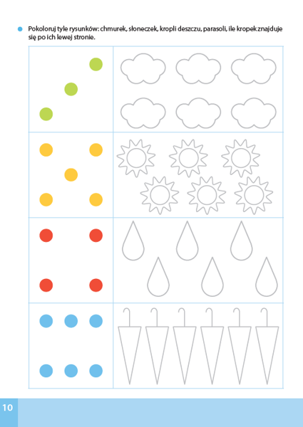

.
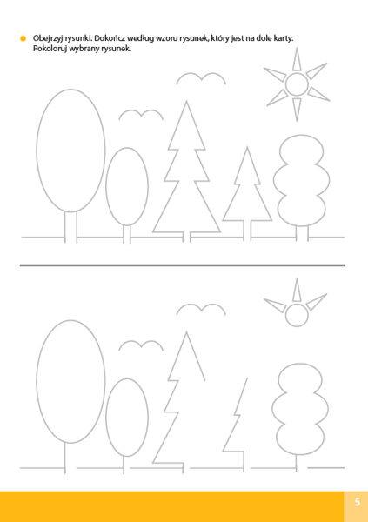
Miłego dnia!!!
Pani Paulina i Pani Monika

